新桥街道中心幼儿园小三班幼儿生活状况记录表

观察时间：6.25

观察对象：小三班幼儿

观察者：朱老师、张老师

观察目标：了解目标幼儿在园的情况。

观察内容：观察目标幼儿来园、午餐、午睡、游戏等情况。

|  |  |  |  |  |  |
| --- | --- | --- | --- | --- | --- |
| 学号 | 姓名 | 签到 | 午餐 | 午睡情况 | 备注 |
| 1 | **巢熠阳** | 未来园 | 未来园 | 未来园 | 未来园 |
| 2 | **王钧逸** | ○ | ○ | √ | 11:20后吃完午餐； |
| 3 | **陈雨航** | √ | √ | √ |  |
| 4 | **孙贝牙** | √ | ○ | √ | 11:20后吃完午餐； |
| 5 | **陈盼** | √ | √ | √ |  |
| 6 | **李宇涵** | √ | √ | √ |  |
| 7 | **穆永泽** | √ | √ | ○ | 12:30后午睡； |
| 8 | **陆宇轩** | ○ | √ | √ |  |
| 9 | **张睿宸** | √ | √ | √ |  |
| 10 | **高文浩** | ○ | √ | √ |  |
| 11 | **郁明泽** | √ | √ | √ |  |
| 12 | **万灵杰** | √ | √ | √ |  |
| 13 | **袁明楷** | √ | √ | √ |  |
| 14 | **张砚钧** | 未来园 | 未来园 | 未来园 | 未来园 |
| 15 | **蒋绍文** | √ | √ | √ |  |
| 16 | **赵天羽** | √ | √ | ○ | 12:30后午睡； |
| 17 | **唐锦轩** | 未来园 | 未来园 | 未来园 | 未来园 |
| 18 | **何书泽** | √ | √ | √ |  |
| 19 | **杨景言** | 未来园 | 未来园 | 未来园 | 未来园 |
| 20 | **欧阳悦** | √ | √ | √ |  |
| 21 | **陆忻妍** | √ | √ | √ |  |
| 22 | **黄钰洁** | 未来园 | 未来园 | 未来园 | 未来园 |
| 23 | **蔡晗熙** | 未来园 | 未来园 | 未来园 | 未来园 |
| 24 | **韩文雅** | √ | √ | √ |  |
| 25 | **陈悦** | 未来园 | 未来园 | 未来园 | 未来园 |
| 26 | **丁妤暄** | √ | √ | √ |  |
| 27 | **贾清晨** | ○ | √ | √ |  |
| 28 | **朱明曦** | 未来园 | 未来园 | 未来园 | 未来园 |
| 29 | **钱宣妤** | 未来园 | 未来园 | 未来园 | 未来园 |
| 30 | **叶歆雅** | 未来园 | 未来园 | 未来园 | 未来园 |
| 31 | **郑雅姝** | √ | √ | ○ | 12:30后午睡； |
| 32 | **朱姝妍** | √ | √ | √ |  |
| 33 | **杨芷若** | √ | √ | √ |  |
| 34 | **任伊桐** | 未来园 | 未来园 | 未来园 | 未来园 |

备注：（主动签到√ 提醒签到○ 午餐：11:20前吃完吃完午餐√ 11:30前吃完午餐○ 午睡：12：30前√ 12：30后○）

**评价与分析：**

来园人数23人，11位幼儿请假。

**入园情绪及喝牛奶：**

今天，孩子们都能够拿好自己的东西进入幼儿园，棒棒哒。王钧逸、陈雨航、孙贝牙、陈盼、陆宇轩、高文浩、郁明泽、万灵杰、袁明楷、蒋绍文、赵天羽、陆忻妍、欧阳悦、韩文雅、丁妤暄、贾清晨、杨芷若在8:20前来园；李宇涵、穆永泽、张睿宸、何书泽、郑雅姝、朱姝妍、在8:20后来园。

进入教室后，王钧逸、陈雨航、孙贝牙、陈盼、李宇涵、穆永泽、陆宇轩、张睿宸、郁明泽、万灵杰、袁明楷、蒋绍文、赵天羽、何书泽、陆忻妍、欧阳悦、韩文雅、贾清晨、郑雅姝、朱姝妍、杨芷若能够主动绕水壶。

陈雨航、孙贝牙、陈盼、李宇涵、穆永泽、张睿宸、郁明泽、万灵杰、袁明楷、蒋绍文、赵天羽、何书泽、陆忻妍、欧阳悦、韩文雅、丁妤暄、郑雅姝、朱姝妍、杨芷若能够主动签到。

陆宇轩、张睿宸、袁明楷、蒋绍文、陆忻妍、欧阳悦、丁妤暄、郑雅姝、朱姝妍能够带好口罩入园为你们点赞。

陈雨航、孙贝牙、陈盼、李宇涵、穆永泽、陆宇轩、张睿宸、高文浩、万灵杰、袁明楷、蒋绍文、陆忻妍、欧阳悦、韩文雅、丁妤暄、贾清晨、郑雅姝、朱姝妍、杨芷若能够自己倒牛奶。

王钧逸、陈雨航、孙贝牙、陈盼、李宇涵、陆宇轩、高文浩、郁明泽、万灵杰、袁明楷、蒋绍文、欧阳悦、韩文雅、丁妤暄、贾清晨、朱姝妍、杨芷若能够喝过牛奶后主动打卡；

陈雨航、孙贝牙、陈盼、李宇涵、穆永泽、陆宇轩、张睿宸、高文浩、郁明泽、万灵杰、袁明楷、蒋绍文、何书泽、陆忻妍、欧阳悦、韩文雅、丁妤暄、贾清晨、郑雅姝、朱姝妍、杨芷若在喝过牛奶后能主动漱口、擦嘴巴。

**集体活动：**

今天，我们开展了健康活动《冷饮要少吃》，本活动主要是一节关于饮食的健康活动。夏天到了，天气越来越热，各种各样的冷饮成为了人们首选的消暑佳品。虽然冷饮可以用来解暑，但是多吃了对人的身体无益，尤其是冷饮对孩子娇嫩的胃肠有很大的刺激作用。本次活动以故事为载体，通过倾听故事、分享交流、集体讨论等多种方式了解冷饮吃多了对人的身体无益，明白冷饮要少吃的道理。在活动中，陈雨航、孙贝牙、穆永泽、高文浩、万灵杰、袁明楷、蒋绍文、欧阳悦、丁妤暄、杨芷若等孩子能够积极举手发言，知道冷饮吃多了对人的身体无益，明白冷饮要少吃的道理。

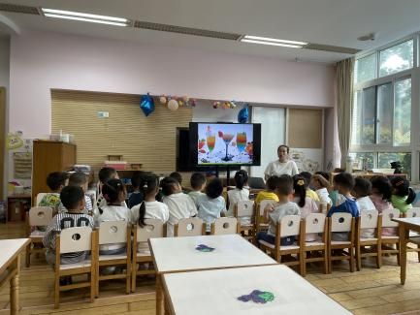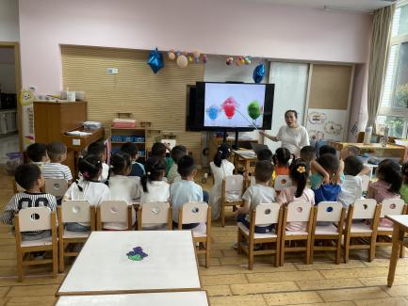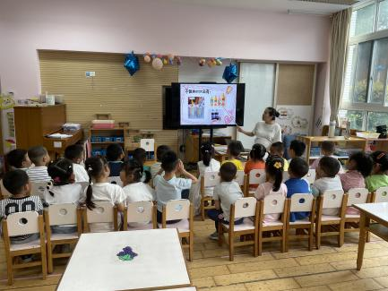

**午餐情况：**

今天，我们吃的是清灼基围虾、炒空心菜、豆腐汤、饭；在今天的午餐过程中，陈雨航、陈盼、李宇涵、穆永泽、陆宇轩、张睿宸、高文浩、郁明泽、万灵杰、袁明楷、蒋绍文、赵天羽、何书泽、陆忻妍、欧阳悦、韩文雅、丁妤暄、贾清晨、郑雅姝、朱姝妍、杨芷若能在11:20前将碗中的饭菜全部吃完。王钧逸、孙贝牙、能在11:30前吃完午餐；

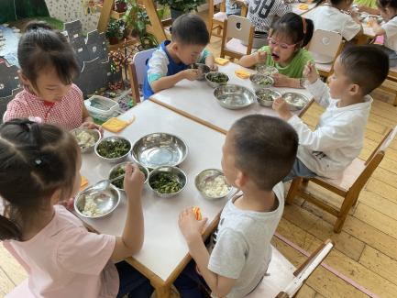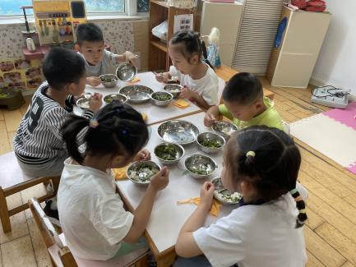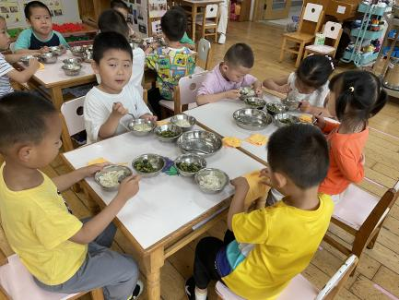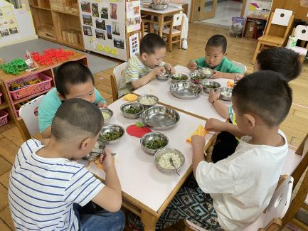

**午睡情况：**

在今天午睡过程中，王钧逸、陈雨航、孙贝牙、陈盼、李宇涵、陆宇轩、张睿宸、高文浩、郁明泽、万灵杰、袁明楷、蒋绍文、何书泽、陆忻妍、欧阳悦、韩文雅、丁妤暄、贾清晨、朱姝妍、杨芷若能够在12:30 前便能够自主进入睡眠，为你们点赞！

**区域游戏情况：**

在今天的区域游戏中，陈盼、丁妤暄、蒋绍文、在科探区探索科学奥秘，其中，蒋绍文、陈盼在玩谁跑的快的游戏，丁妤暄在玩倒与不倒的游戏；赵天羽、韩文雅、万灵杰、朱姝妍、张睿宸、杨芷若在建构区游戏，韩文雅、杨芷若在地面建构搭建城堡；赵天羽、万灵杰、朱姝妍、张睿宸在桌面玩胶粒积木。王钧逸、穆永泽、郑雅姝、李宇涵、陆宇轩、在益智区玩，其中，李宇涵玩的是骨牌接龙的游戏，王钧逸、穆永泽、郑雅姝、陆宇轩等孩子玩的是拼图游戏。陈雨航、孙贝牙、高文浩、郁明泽、袁明楷、何书泽、在娃娃家游戏，其中，高文浩、袁明楷在卧室中玩照顾宝宝的游戏，陈雨航、孙贝牙、郁明泽、何书泽在厨房中玩烧饭、吃饭的游戏。陆忻妍、欧阳悦、贾清晨、在图书角看书，

在今天的游戏过程中，王钧逸、陈雨航、孙贝牙、陈盼、李宇涵、穆永泽、陆宇轩、张睿宸、高文浩、郁明泽、万灵杰、袁明楷、蒋绍文、赵天羽、何书泽、陆忻妍、欧阳悦、韩文雅、丁妤暄、贾清晨、郑雅姝、朱姝妍、杨芷若等小朋友能够按照自己选择的区域进入游戏。

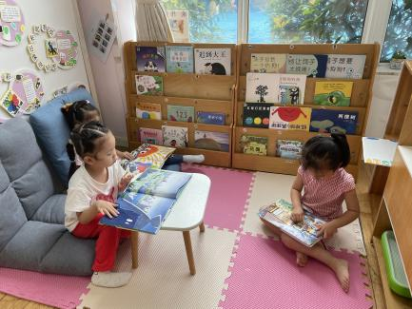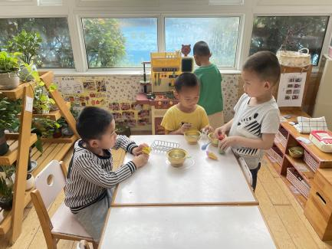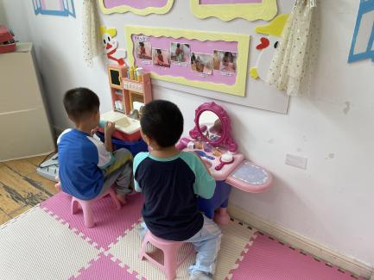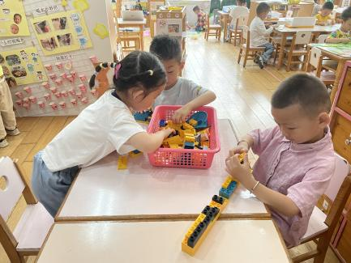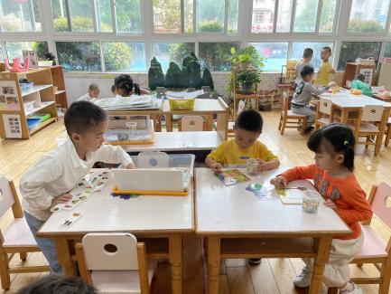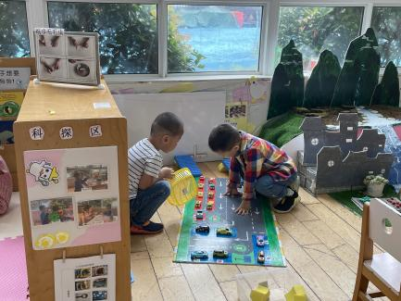

**老师的话：**

1. 近期发现有部分孩子的指甲比较长，请大家回家后检查一下孩子的指甲，并及时进行修剪。
2. 请快乐家园还未带来的尽快带来幼儿园。
3. 由于学期即将结束，我们将发放幼儿的用品，请各位家长为孩子准备一个坚固的帆布袋于明天带来幼儿园哦！